南京航空航天大学2010年高水平运动员体育专项专项测试
篮球项目内容、方法及标准
- 测试内容与权重
一级指标 | 二级指标 |  | 权重分（100）
一级指标 | 序号 | 内容 | 权重分（100）
身体素质（15%） | 1 | 助跑摸高 | 15
基本技术（20%） | 2 | 一分钟投篮 | 20
综合技术（25） | 3 | 半场综合技术练习 | 15
综合技术（25） | 4 | 综合技术评定 | 10
实战能力（40%） | 5 | 技术运用 | 15
实战能力（40%） | 6 | 战术运用 | 15
实战能力（40%） | 7 | 比赛作风 | 10

- 测试方法与评分标准
- 身体素质（15分）
助跑摸高（15分）
- 测试方法：助跑起跳摸高。
- 测试要求：左右手不限，每人测2次，以最高一次成绩为最终成绩。
- 评分标准（米）：
分值 | 15 | 14 | 13 | 12 | 11 | 10 | 9 | 8 | 7 | 6 | 5 | 4 | 3 | 2 | 1
女 | 3.0 | 2.95 | 2.90 | 2.85 | 2.80 | 2.78 | 2.77 | 2.76 | 2.75 | 2.72 | 2.69 | 2.67 | 2.65 | 2.63 | 2.6
男 | 3.30 | 3.25 | 3.20 | 3.18 | 3.15 | 3.12 | 3.10 | 3.07 | 3.05 | 3.02 | 3.0 | 2.95 | 2.90 | 2.85 | 2.80

(二)基本技术(20分)
一分钟投篮（20分）
（1）测试方法：运动员在三分线外投篮后自抢篮板,再运至三分线外投篮,以投中次数评分。测试由三位考委完成，一人记录、报号、记时，一人数投中次数，一人检查有无踩线和违例。
（2）测试要求：不允许两次运球、走步。如出现上述违例，一次扣0.5分。投篮时脚踩三分线投中无效。（每人限测两次，以投中次数多者计入最后成绩）。
（3）评分标准：
分值 | 20 | 18 | 16 | 14 | 12 | 10 | 7 | 5
投中次数 | 8 | 7 | 6 | 5 | 4 | 3 | 2 | 1

（三）综合技术（25分）
1．半场综合技术练习（１５分）
（1）测试方法：测试考生在球篮右侧端线外运球至中线场角处做后转身，运球到中圈障碍物前做背后变向换手运球，运球绕过处于中线场角处的障碍物后立即传球给配合者，快速跑至罚球线延长线附近的障碍物前接球急停，持球突破上篮。测试由三位考委完成，一人记录、报号、记时，两人检查有无踩线和违例。（线路如下图）

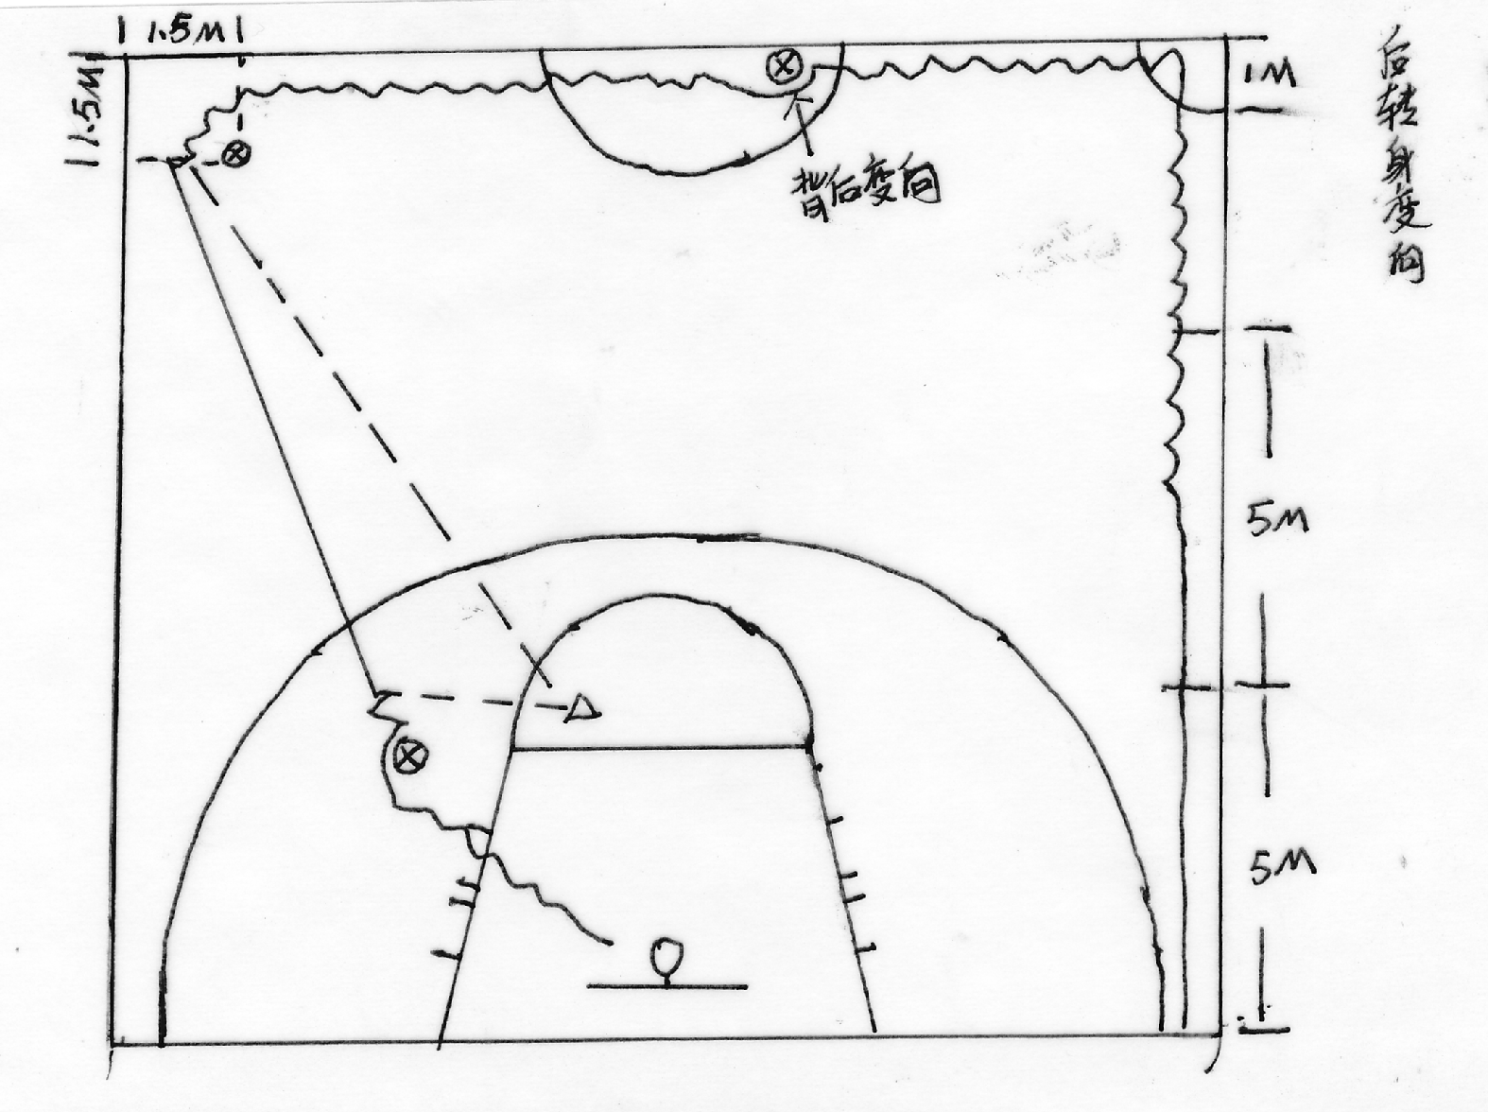
图例：→为跑动路线 －－→为传球路线 →｜ 为急停 Δ为配合者

·× 为持球队员 ×Ｏ 为障碍物 ～～～→为运球路线

（２）测试要求：
不允许两次运球、走步、出界、过中线，出现违例一次扣０.５分，漏做
一个动作扣１分：（每人限测两次，取最好成绩）

分值 | 15 | 14 | 13 | 12 | 11 | 10 | 9 | 8 | 7 | 6 | 5 | 4 | 3
时间（秒） | ≤10.0 | 10.2 | 10.5 | 10.7 | 11.0 | 11.2 | 11.5 | 11.7 | 12.0 | 12.2 | 12.5 | 12.7 | ≥13.0
（３）达标评分标准：
２．综合技术评定（见下表）：
综合技术评定、评分表
二级指标 |  | 指标内涵 | 评价等级 |  |  |  |  | 权重分
 |  | 指标内涵 | 优 | 良 | 中 | 及 | 差 | 权重分
序号 | 内容 | 指标内涵 | 0.95 | 0.9 | 0.8 | 0.7 | 0.6 | 权重分
4 | 综合技术评定 | 整体技术正确规范；动作连贯、熟练；整体技术运用协调，合理；衔接好 |  |  |  |  |  | 10

（四）实战能力（４０分）
实战比赛（４０分）
  - 测试方法：将加试运动员分成若干队，每队５人，进行全场比赛或每队３人进行半场比赛。分队时应注意各个位置配备合理，两队比赛
２０－３０分钟。考试由六位考委完成，六人的平均得分即最终得分。
  - 测试要求：
- 队员比赛中应注意充分展示自己的篮球意识；
- 通过比赛中的进攻、防守，展示个人的篮球技术、战术水平和能力。
  - 评分标准（见下表）
二级指标 |  | 指标内涵 | 评价等级 |  |  |  |  | 权重分
 |  | 指标内涵 | 优 | 良 | 中 | 及 | 差 | 权重分
序号 | 内容 | 指标内涵 | 0.95 | 0.9 | 0.8 | 0.7 | 0.6 | 权重分
5 | 技术运用 | 技术动作规范，攻防技术熟练，比赛中能够合理运用各种技术 |  |  |  |  |  | 15
5 | 战术运用 | 攻防落位清晰，战术意识强，比赛视野宽，场上配合意识强 |  |  |  |  |  | 15
5 | 比赛作风 | 比赛中，积极合作，攻防认真，作风顽强，有很好的协作能力 |  |  |  |  |  | 10

